Портфолио наставника и куратора
(для педагогов, представителей работодателей)

фото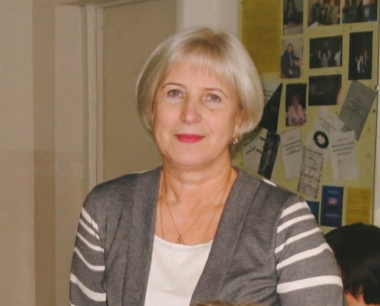 | КОЮШЕВА ИРИНА БОРИСОВНА
Направления профессиональной деятельности и интересы, в рамках которых осуществляется наставническая деятельность:
методическое сопровождение образовательной деятельности педагогов МУДО «ЦППМиСП»;
организационно-методическое сопровождение педагогов МУДО «ЦППМиСП», участвующих в мероприятиях профориентационного проекта «Профессиональная среда» программы развития Центра; руководитель городского методического объединения ответственных за профориентационную работу в муниципальных общеобразовательных организаций.
Образование: наименование организации, которую окончил наставник (город, год окончания) Коми государственный педагогический институт, учитель русского языка и литературы. 1978 год.
Коми государственная академия государственной службы и управления при Главе Республики Коми, по специальности «Государственное и муниципальное управление», квалификация «Менеджер». 2003 год.
Должность в настоящее время: заведующий отделом методической работы и профориентации МУДО «ЦППМиСП», методист.
Профессиональный опыт, стаж работы: краткое перечисление должностей и мест работы.
Освобождённый секретарь комсомольской организации ТКУ «Комилесурса».
Организатор внеклассной и внешкольной работы МОУ «СОШ № 3», учитель русского языка и литературы.
Организатор внеклассной и внешкольной работы МОУ «СОШ № 18», учитель русского языка и литературы.
Заместитель директора, директор Коми республиканского центра профессиональной ориентации.
Заведующий отделом методической работы и профориентацци, педагог дополнительного образования, методист.

Опыт работы наставником: 35 лет

Профессиональные достижения | Официальный сайт МУДО «ЦППМиСП» Сыктывкар. Раздел «Лучший опыт работы МУДО «ЦППМиСП».
Профразвитие  по профилю наставнической деятельности | Диплом о профессиональной подготовке ООО «Московский институт профессиональной подготовки и повышения квалификации педагогов» по программе «Методическая деятельность в дополнительном образовании детей и взрослых». Квалификация «Методист организации дополнительного образования». 2024 год;  «Менеджмент в образовании».2024 год.
Работа в качестве эксперта, члена рабочих групп и др. | Член жюри муниципального этапа Республиканского конкурса профессионального мастерства работников сферы дополнительного образования «Сердце отдаю детям».  Член жюри республиканского фестиваля- конкурса «МЕНАМ КЫВ».  Член жюри муниципального конкурса «Лучшая дополнительная программа, направленная на реализацию флагманских проектов Стратегии социально- экономического развития МОГО «Сыктывкар» до 2035 года».  Член Экспертного совета по проведению экспертизы новых дополнительных общеобразовательных программ, входящих в реестр значимых программ, реализуемых на территории МОГО «Сыктывкар».
Наиболее значимые публикации | Свидетельство о публикации фонда Образовательной и Научной деятельности 21 века» авторской презентации «Использование педагогической технологии в методической работе и в образовательном процессе как средство повышения качества образования».  Свидетельство о публикации авторская публикация на тему «Социально - педагогический проект «Изменим мир к лучшему вместе» в Сетевом издании «Образование; эффективность, качество, инновации».
Наиболее значимые грамоты и благодарности | Звание Почётный работник общего образования Российской Федерации». За заслуги в образовании.

